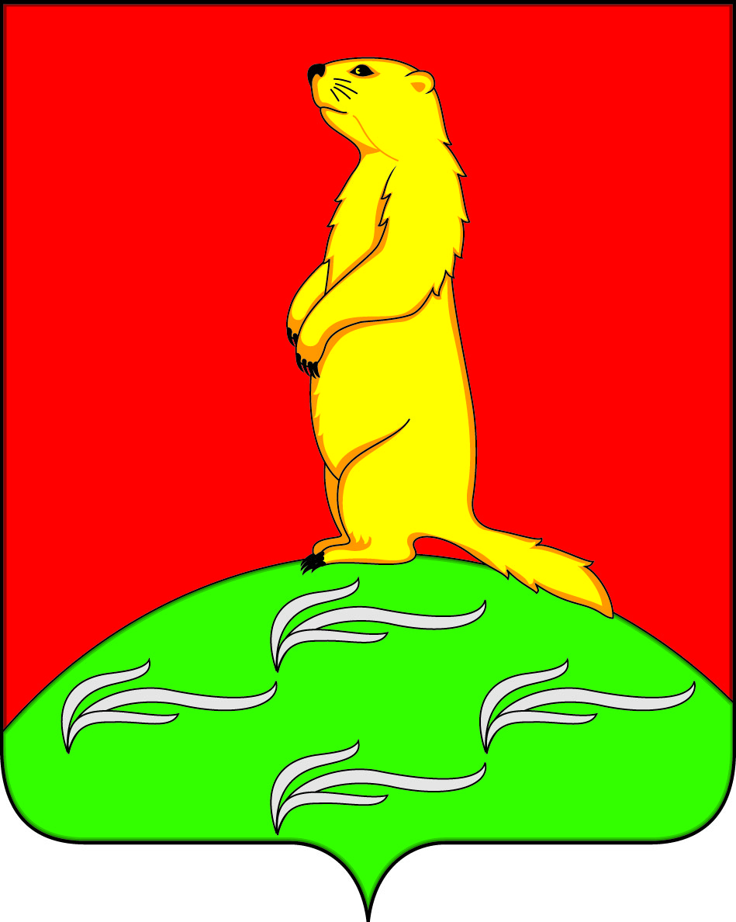
АДМИНИСТРАЦИЯ
ПЕРВОМАЙСКОГО СЕЛЬСКОГО ПОСЕЛЕНИЯ
БОГУЧАРСКОГО МУНИЦИПАЛЬНОГО РАЙОНА
ВОРОНЕЖСКОЙ ОБЛАСТИ
Совет по противодействию коррупции
в Первомайском сельском поселении
Богучарского муниципального района
Р Е Ш Е Н И Е

от 24.12.2023 года № 5
с. Лебединка

Об утверждении плана работы
Совета по противодействию коррупции
в Первомайском сельском поселении на 2025 год

Заслушав информацию Раковского А.А. главы Первомайского сельского поселения «Об утверждении плана работы Совета по противодействию коррупции в Первомайском сельском поселении на 2024 год», Совет по противодействию коррупции в Первомайском сельском поселении р е ш и л:
1. Утвердить план работы Совета по противодействию коррупции в Первомайском сельском поселении на 2025 год.
2. Ответственным исполнителям принять меры по качественной подготовке к формированию материалов по заявленным вопросам.
3.Контроль за выполнением данного решения оставляю за собой.

Председатель Совета по
противодействию коррупции
в Первомайском сельском поселении А.А. Раковский

